Sự Tích Bát Tiên
Trong hệ thống thứ bậc của đạo Lão có 8 vị tiên bất tử. Truyền thuyết nói rằng họ đều đã nếm qua rượu và đào tiên nên bất tử và được coi là biểu tượng của sự trường sinh và những điềm lành, sự hiện diện của Bát Tiên đem đến bình yên và hạnh phúc cho gia chủ.
Truyền kỳ về Bát Tiên có lẽ bắt đầu từ triều đại nhà Đường, và câu chuyện cũng thay đổi khác nhau qua với các triều đại. Tám vị tiên, theo ấn bản sau đời nhà Minh, là gồm có Chung Ly Quyền, Trương Quả Lão, Hàn Tương Tử, Lý Thiết Quải, Tào Quốc Cữu, Lã Động Tân, Lam Thái Hoà, và Hà Tiên Cô. Rất khác nhau về bề ngoài và cá tính, tám vị này là Đại Tiên trong Đạo gia, và họ thường tụ tập, họp mặt với nhau.
Tào Quốc Cữu là hoàng tộc của một hoàng đế; Lý Thiết Quải có tật ở chân nên bước đi với một cây gậy; Hà Tiên Cô là một phụ nữ trẻ đẹp; Trương Quả Lão trông rất khỏe mạnh ở tuổi già của mình và thường cưỡi ngược trên lưng lừa. Hàn Tương Tử là cháu trai của Hàn Dũ, một văn nhân nổi tiếng ở triều đại nhà Đường, thường thích thổi sáo; Chung Ly Quyền luôn luôn được nhìn thấy với một tay phe phẩy cái quạt lá.
1/. Hán Chung Ly
Chung Ly Quyền, hiệu là Vân Phòng, làm đại tướng trong triều đình nhà Hán nên còn được gọi là Hán Chung Ly hay Hớn Chung Ly. Ông có thân hình mập mạp, bộ râu xoăn và đôi mắt khoan hòa, mặc chiếc áo phanh trần, để lộ chiếc bụng tròn. Ông là vị tiên luyện nước thánh và tay phe phẩy chiếc quạt thần dùng để cứu người bệnh. Khi mới sinh, trên nóc nhà ông có hào quang sáng rực.
Chung Ly Quyền tượng trưng cho sức khỏe và quyền năng chữa bệnh. Có vị tiên này trong nhà sẽ giúp cho các thành viên trong gia đình luôn khỏe mạnh.
2/. Trương Quả Lão
Là một lão tiên chuyên nghề thuật sĩ và những lĩnh vực huyền bí. Vật tiêu biểu là cái trống cơm và con lừa mà ông luôn cưỡi nhưng ngồi ngược. Khi không cưỡi, ông gói con lừa lại cho vào một cái bị cói đeo kè kè sau lưng.
Trương Quả Lão tay mang một nhạc cụ giống như ống tre. Ông nắm giữ sự thông thái của tuổi già. Ông được tôn là nhà hiền triết, ban sự thông thái, minh mẫn cho những người cao tuổi trong gia đình.
3/. Lã Động Tân
Ông xuất thân Đạo gia nên thường sử dụng phất trần và kiếm phép. Kiếm phép là kiếm biết bay và nghe theo lời ông sai khiến. Ông được tôn là ông tổ của nghề thợ cạo.
Là một học giả ẩn dật được tôn sùng như thần hộ mệnh của những người bệnh, thanh kiếm của ông có phép thuật để xua đuổi những linh hồn quỷ dữ và loại bỏ những nguồn năng lượng xấu. Tay phải ông cầm phất trần để chữa bệnh. Đặt vị tiên này trong nhà sẽ giúp cho mọi thành viên của gia đình tránh được bệnh tật do âm khí tạo ra.
4/. Tào Quốc Cữu
Tào Quốc Cữu (Tào Hữu), em ruột của Tào Thái hậu, đời vua Tống. Ông có nghề gõ phách nhịp, nên còn được xưng tụng là ông Tổ của các kịch sỹ, diễn viên. Ông kết bạn với Hán Chung Ly và Lã Động Tân sau đó từ bỏ vinh hoa phú quý và tu tiên. Ông thường mặc một chiếc áo nhà quan quý phái, toát lên vẻ cao quý, thanh nhã. Đặt vị tiên này trong nhà sẽ giúp con đường công danh, địa vị xã hội được thăng tiến.
5/. Lý Thiết Quả (hay còn gọi là Lý Thiết Quải)
Lý Thiết Quải – vị tiên có quyền năng nhất trong 8 vị
Trong Bát Tiên thì Lý Thiết Quải là vị Tiên đắc đạo đầu tiên và sau đó có công giúp các vị kia thoát tục thành Tiên. Vì thế, người ta còn nói Lý Thiết Quải là vị Tiên đứng đầu bảng của Bát Tiên.
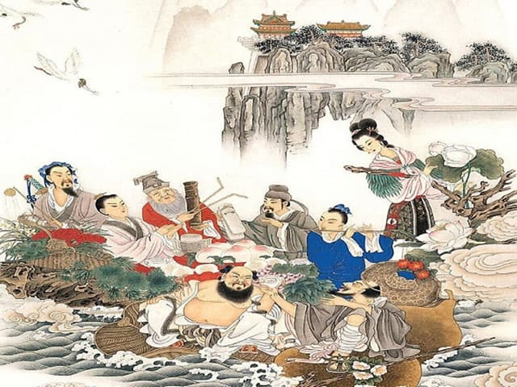Sự tích bát tiên
Lý Thiết Quải: họ Lý, tên là Huyền, hiệu là Ngưng Dương, nên thường gọi là Lý Ngưng Dương, diện mạo nghiêm trang, tính khí ngay thẳng, trong sạch, học rộng biết nhiều, không theo đuổi công danh mà muốn đi tu Tiên.
Biết được Lão Tử đang dạy đạo trên Hoa Sơn, Lý Ngưng Dương liền tìm đến xin học. Chính vì thế mà hình ảnh của ngài tượng trưng cho trí tuệ và sự sáng suốt.
6/. Hàn Tương Tử
Hàn Tương Tử là người có biệt tài thổi sao nên được gọi là Học Sỹ thổi tiêu, ông đã sáng tác những bản nhạc êm dịu từ ống sáo thần. Ông sống dưới thời nhà Thương, là bạn có Lã Động Tân và cũng nhờ đó tu đắc đạo. Tiếng sáo thần thu hút những điềm lành bao quanh ông, vì thế mà tất cả muông thú, côn trùng, cây cỏ đều phát triển mạnh mẽ khi ông xuất hiện.
Khả năng đặc biệt của Hàn Tương Tử là có thể làm cho cây cối mọc nhanh trong tích tắc. Hình ảnh Hàn Tương Tử với rất nhiều những mầm cây trong chiếc bao tải đeo sau lưng tượng trưng cho một cuộc sống viên mãn.
7/. Lam Thể Hòa
Tương truyền Lam Thể Hòa (hay còn gọi là Lam Thái Hòa) do Xích Cước Đại Tiên đầu thai xuống trần, có hình dáng cậu bé trai (hoặc bé gái trong nhiều dị bản), tay xách giỏ hoa, thường mặc áo rộng màu xanh, buộc dây lưng đen, một chân đi đất, một chân mang giày, mùa hè mặc áo bông mà không biết nóng nực, mùa đông chỉ mặc áo đơn mà không biết lạnh.
Thực tế không phân biệt được Lam Thể Hòa là nam hay nữ nên dân gian coi ông là bán nam bán nữ. Ông sinh vào cuối thời Thương và đắc đạo sau một trận say túy lúy, trời long đất lở, ông được một con ngỗng trời đưa về trời.
Thường ngày, ông ra chợ, vừa ca vừa gõ nhịp, để xin tiền bố thí. Những bài ca do ông tự đặt ra đều có ý khuyên người đời bỏ dữ theo lành. Tiền xin được, ông cột vào dây lưng và bố thí cho người nghèo khổ. Lam Thể Hòa là một vị tiên mang đến sức khỏe và niềm vui cho gia đình.
8/. Hà Tiên Cô
Hà Quỳnh hay Hà Tiên Cô quê ở huyện Tăng Thành, tỉnh Quảng Châu, đời nhà Thương, đây là vị nữ tu chính xác duy nhất trong Bát Tiên (do Lam Thể Hòa không biết là nam hay nữ). Tương truyền lúc còn nhỏ bà vốn được gọi là Hứa Sinh (là tên con trai), sau mới được coi là nữ (nhiều tài liệu cho rằng bà đã cải giống chuyển từ nam thành nữ). Bà rất có hiếu, một lòng phụng dưỡng mẹ già ốm đau, nhờ đó mà đắc đạo thành tiên.
Khi còn bé, vị tiên này có 6 cái xoáy trên đầu mà ai cũng cho là kỳ tướng. Sau khi thành tiên, Hà Tiên Cô thường cầm hoa sen linh thiêng và cây phất trần. Nếu thờ bà trong nhà thì những người phụ nữ lớn tuổi trong gia đình sẽ gặp nhiều may mắn, hoa sen và trái đào biểu thị cho sự sung túc và trù phú.

